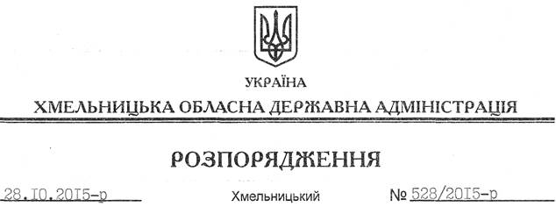

Про передачу в оренду земельної ділянки ФОП Воротному В.В.

На підставі статей 6, 21, 39 Закону України “Про місцеві державні адміністрації”, статей 17, 93, 122-124, 125, 126, 134 Земельного кодексу України, статті 55 Закону України “Про землеустрій”, розглянувши заяву ФОП Воротного В.В., зареєстровану в обласній державній адміністрації 16.10.2015 за № 99/7089-11-42/2015,та надану технічну документацію із землеустрою:

1. Затвердити технічну документацію із землеустрою щодо встановлення меж земельної ділянки в натурі (на місцевості) фізичній особі-підприємцю Воротному Василю Васильовичу (11.01) для розміщення та експлуатації основних, підсобних і допоміжних будівель та споруд підприємствами, що пов’язані з користуванням надрами на території Бубнівської сільської ради за межами населених пунктів Городоцького району Хмельницької області.

2. Надати в оренду на 49 років фізичній особі-підприємцю Воротному Василю Васильовичу земельну ділянку площею 1,4400 га, кадастровий номер 6821280700:04:035:1003 (землі промисловості, транспорту, зв’язку, енергетики, оборони та іншого призначення), для розміщення та експлуатації основних, підсобних і допоміжних будівель та споруд підприємствами, що пов’язані з користуванням надрами, що знаходиться за межами населених пунктів на території Бубнівської сільської ради Городоцького району Хмельницької області.

3. Городоцькій районній державній адміністрації укласти договір оренди земельної ділянки на умовах, визначених цим розпорядженням, встановивши орендну плату у розмірі, передбаченому Податковим кодексом України та Законом України “Про оренду землі”.

4. ФОП Воротному В.В. забезпечити в установленому порядку реєстрацію права оренди земельної ділянки, зазначеної у пункті 2 цього розпорядження.
5. Контроль за виконанням цього розпорядження покласти на заступника голови облдержадміністрації відповідно до розподілу обов’язків.

Голова адміністрації М.Загородний

